Траурный митинг
27.10.2015
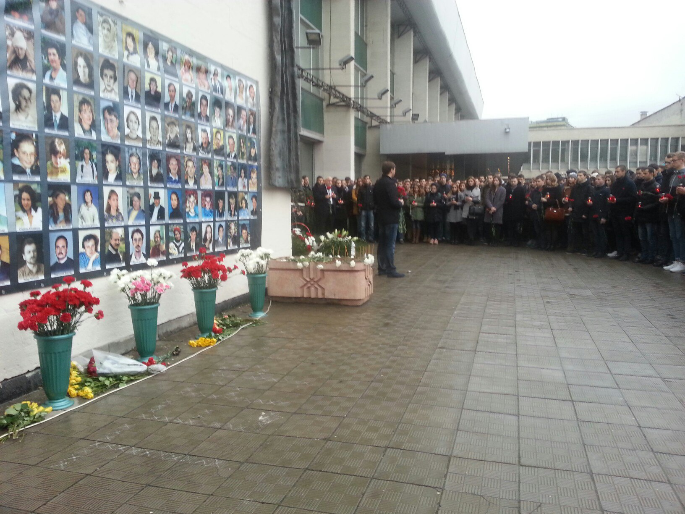
26 октября около театрального центра на Дубровке в Москве прошел траурный митинг, посвященный памяти теракта, произошедшего 23 октября 2002 года во время мюзикла "Норд-Ост". Молодежная палата района Люблино тоже приняла участие в митинге.
Люди возложили цветы к памятнику жертвам теракта и к стене театрального центра, на которой висит мемориальная доска и фотографии всех погибших в теракте.

Адрес страницы: http://lublino.mos.ru/presscenter/news/detail/2257765.html
Управа района Люблино города Москвы

